ВИНАХОДИ ДЛЯ ФРОНТУ

Боговін Андрій Сергійович, учень 8 класу Запорізького наукового ліцею Комунального закладу вищої освіти Хортицької національної навчально-реабілітаційної академії

У часи війни часто потрібні нестандартні підходи не лише в бойових діях, але й у налаштуванні побуту бійців. Розробка конструкцій та технологій виготовлення пристроїв, корисних для застосування в польових умовах, є актуальною і спрямована нами на поліпшення побуту бійців. Мету і завдання для свого дослідження ми визначали після бесід з бійцями, які приходили для ротації з фронту.
Актуальність наших розробок визначається їх доступністю, простотою у виготовленні і надійністю при використанні в польових умовах.
Мета роботи Розробити і сконструювати пристрої для використання їх у фронтових умовах, запропонувавши технологію їх виготовлення із застосуванням пластикових пляшок.
Завдання роботи:
- Запропонувати та виготовити пристрій для дозування рідини в непрозорій посудині.
- Виготовити фільтр для очищення води та пристрій для перевірки ступеню очищення води.
Об’єкт дослідження: пристрої для поліпшення умов перебування бійців на фронті.
Предмет дослідження: конструювання і виготовлення пристроїв з підручних засобів, призначених для побуту солдатів на війні.
Методи дослідження конструкторські, експериментальні.
- Каністра – дозатор
Часто постає питання щодо точного відмірювання необхідної кількості рідини при виливанні її з непрозорої посудини.
З такою проблемою стикаються насамперед водії, оскільки бензин і мастила часто зберігаються в металевих каністрах.
Ми пропонуємо просте і зручне рішення цієї проблеми.
Доповнення до непрозорої посудини складається зі стрілки, яка кріпиться до стінки посудини та шкали для відмірювання потрібного об’єму. Стрілка повинна вільно обертатися навколо осі, перпендикулярної до стінки, з якнайменшим тертям.

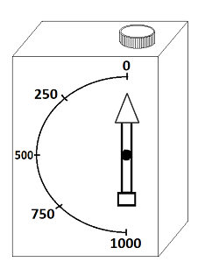
Рис 1.1. Каністра - дозатор

Під дією сили тяжіння стрілка завжди орієнтується за вертикаллю униз. Отже, якщо нахилити посудину, то стрілка покаже кут нахилу до вертикалі. Цей кут відповідає повному об’єму рідини у посудині при такому куті її нахилу.
Звичайно, необхідно нанести на стінку посудини шкалу, яка відповідає об’єму рідини, що вилита з посудини (або залишилися всередині, як зручніше).
Довжина стрілки визначає точність шкали – для більш точного визначення об’єму стрілку потрібно виготовляти довгою.
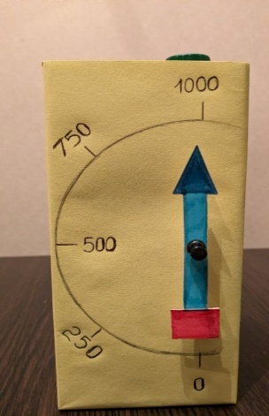
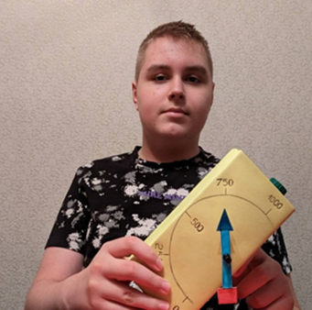

Рис. 1.2. Каністра-дозатор, виготовлена власноруч

Шкалу доцільно нанести на стінку посудини фарбою, помітивши місце закріплення стрілки. Стрілку можна закріпляти за допомогою присоски або магніту, якщо посудина сталева (залізна). Щоб упевнитися в слушності нашого винаходу, ми тестували його, використовуючи прямокутні пластикові ємності, які також можна застосовувати як каністри-дозатори.
2. Фільтр для очистки води
Проблема чистої води завжди існує на передових позиціях. Для вирішення цієї проблеми розглянемо очищення води в польових умовах _{[8].} Це можна зробити, змайструвавши фільтр для очищення води власноруч. Технологія виготовлення таких фільтрів відома, але нами пропонується також засіб контролю якості очищення води від механічних домішок.
Для виготовлення фільтру знадобляться:
- 2 пластикові пляшки будь-якого потрібного об’єму, наприклад, 1,5-літрові ємності;
- активоване вугілля - видаляє неприємний присмак і запах;
- пісок - затримує дрібні частинки;
- гравій - відокремлює великі за розміром домішки;
- ватні диски, або просто вата, зрозуміло, що можна також користуватися кількома шарами марлі або бавовняної тканини;
- перманганат калію – у малій концентрації знезаражує воду після відфільтровування механічних домішок.
Компоненти, що ствоюють фільтруючі прошарки, можна знайти на березі будь-якої річки або мати при собі невелику кількість кварцового піску і гравію. Активоване вугілля зазвичай входить до складу похідних аптечок, а перманганат калію може бути доданий до складу аптечки.
Будь-який фільтр починає свою роботу з грубої очистки. Для цього й передбачені шари гравію та піску. Для відокремлення шарів фільтруючих речовин формуються прошарки з тканинного матеріалу (серветка, марля, бинт, вата і т. ін.)
Послідовність збірки найпростішого фільтру для очищення питної води
- У однієї пластикової пляшки відрізати денце (залишаємо ≈ 1/4 частину), у другій - верхню частину до половини ємності.
- В імпровізований пластиковий «стакан» (ємність без верху) вставити шийкою вниз першу ємність без дна.
- В пластикову верхню пляшку без денця шарами вкласти фільтруючий прошарок: ватний диск або шматочок марлі, подрібнене активоване вугілля, пісок, камінці, відокремлюючи їх тканинними прошарками.
Після цього можна заливати воду в саморобний фільтр і зачекати деякий час, поки в "склянку" не накрапає достатня кількість очищеної рідини.
Щоб отримати не лише очищену від механічних домішок, а й обеззаражену воду, зручніше використати старий перевірений спосіб: додати в очищену воду 2-3 кристалики перманганату калію на 1,5 – 2 літри води до слабко рожевого кольору, а потім дати цій воді відстоятися 1-3 години. Можна також вчинити ще простіше – прокип’ятити попередньо очищену воду _{[8].}
Схема складання фільтру показана на Рис.2.1, а на Рис.2.2 продемонстровано готовий саморобний фільтр.
Вважаємо, що для контролю якості очистки води від механічних домішок необхідно запропонувати спеціальний пристрій.
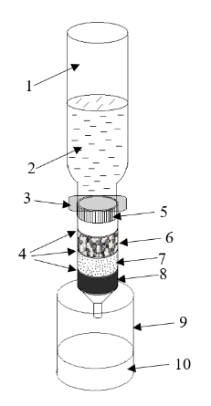
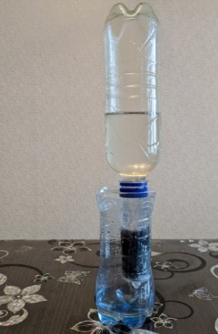
Рис. 2.1 Водяний фільтр: 1 – пластикова пляшка; 2 – неочищена вода; 3 – сполучення між пляшками; 4 – ватні диски; 5 – кришка пластикової пляшки; 6 – крупне активоване вугілля або гравій; 7 – пісок; 8 – мілке активоване вугілля; 9 – ємність для збору відфільтрованої води; 10 – відфільтрована вода.
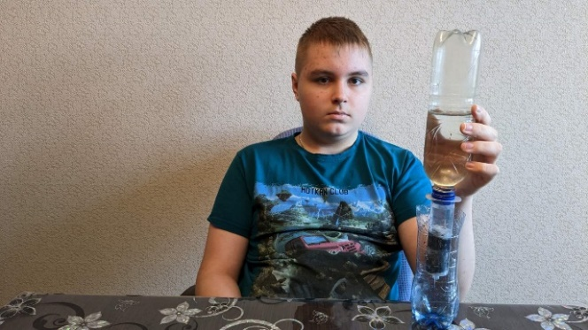

Рис.2.2 Саморобний фільтр для очищення води

Для контролю присутності домішок пропонується простий метод візуалізації частинок всередині краплі води при освітлюванні її напівпровідниковим лазером (звичайною лазерною указкою (Рис.2.3).
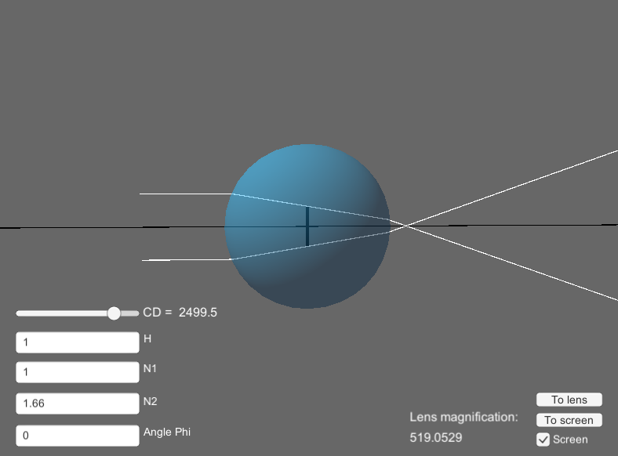
Рис.2.3 Схема ходу променів у сферичній краплі

На Рис.2.3 присутні деякі спрощення та ідеалізації: по-перше, крапля не має ідеальної сферичної форми; по-друге, хід променів показаний схематично без ретельного дотримування законів заломлення світла. Проте з Рис.2.3 зрозуміло, що вузький пучок паралельних променів, випущених з лазеру, внаслідок заломлення перетворюється на пучок променів, що розходяться, завдяки чому тіньове зображення мікрочастинки стає збільшеним і доступним для спостереження на екрані, тобто відбувається візуалізація мікрооб’єкту
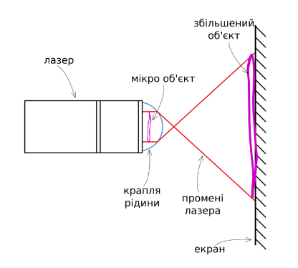

Рис.2.4 Схема пристрою для візуалізації мікрооб’єктів у краплі

З Рис.2.4 зрозуміло, що крапля на світній поверхні лазеру має напівсферичну форму і є по суті плоско-опуклою лінзою. На екрані за її допомогою спостерігається збільшене тіньове зображення мікрооб’єкту, який перебуває всередині краплі. Аналізуючи зображення на екрані для води різного ступеню очищення, простим підрахунком мікрооб’єктів можна упевнитися в ефективності дії фільтра для очистки води (Рис.2.5).
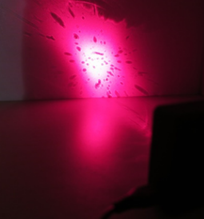
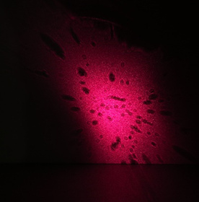
а) б) в)

Рис.2.5 Фотографії мікрооб’єктів у воді до очистки (а, б) та води після очистки фільтром, де крупні частинки практично відсутні, а мілкі розпливаються внаслідок дифракції (в)

Зрозуміло, що ретельно досліджувати ступінь очищення води на лінії фронту навряд чи можливо. Проте, створюючи фільтр, за допомогою візуального контролю за очисткою води, можна заздалегідь виявити найбільш оптимальне співвідношення в розташуванні фільтруючих шарів, їх товщину, кількість тощо, а потім застосувати це при створенні фільтру.

